

Europass  Curriculum Vitae |  | 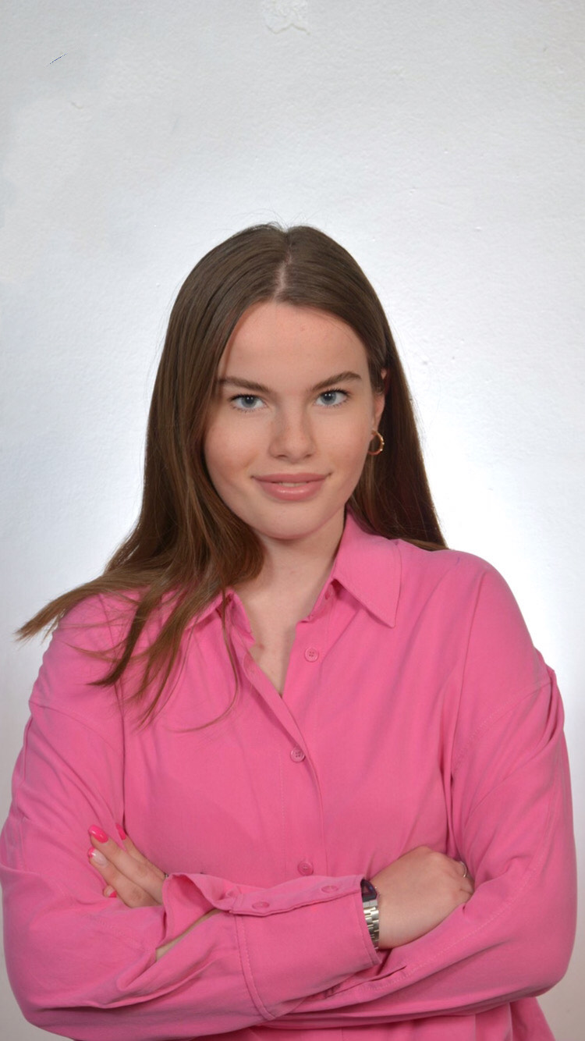
Informatat Personale
Emri / Mbiemri |  | Vlera Muhaxheri
Adresa |  | Rr.”Faik Konica” Nr.56 – Pejë,Kosovë
Telefoni |  | +38345662514
E-mail |  | vleramuhaxheri22@gmail.com
Shtetësia |  | Kosovarë
Data dhe vendi i lindjes |  | 22.02.2003,Pejë
Gjinia |  | Femër
Punësimi i dëshiruar /  Fusha e punësimit |  | Asistent/Mentore
Eksperiencat e punës |  | Asistent Trajnere ne akademin verore, pranë Akademisë Jcoders në Pejë
Data |  | 1.06-31.08.2023
Pozita që është ushtruar |  | Asistent Trainere e Teknologjise
Aktivitetet kryesore dhe përgjegjësitë |  | Akademia Jcoders është një institucion i specializuar në zhvillimin e shkathtësive programuese dhe teknike. Gjatë kohës së punës si asistent trajner në akademinë Jcoders, kam pasur përgjegjësitë e mëposhtme:  Ndihma në Mësim: Kam asistuar trajnerin kryesor në prezantimin dhe shpjegimin e materialeve programuese dhe teknike për studentët në klasë.  Ndihma në Përgatitje: Kam përgatitur prezantime, materiale mësimore dhe detyra shtesë që kanë ndihmuar në procesin e mësimit të studentëve.  Mbështetje për Studentët: Kam qenë në dispozicion për studentët për të përgjigjur pyetje dhe ofruar mbështetje teknike gjatë dhe pas orëve të mësimit.  .  Organizim i Sesionit të Grupit: Kam udhëhequr sesione të grupit për të ndihmuar studentët në zgjidhjen e problemeve dhe praktikimin e shkathtësive programuese.  Bashkëpunim me Trajnerin Kryesor: Kam bashkëpunuar ngushtë me trajnerin kryesor për të siguruar koordinimin dhe efektivitetin e mësimit.  Këto përgjegjësi janë përfshirë në punën time të mëparshme si asistent trajner në akademinë Jcoders dhe kanë kontribuar në zhvillimin e shkathtësive të studentëve në fushën e teknologjisë dhe programimit.
Emri dhe adresa e punëdhënësit |  | Akademia Jcoders, info@j-coders.com
Edukimi dhe Trajnimet
- University for Business and Technology “UBT” - Prishtinë –Shkenca Kompjuterike dhe inxhinieri– Inxhinieri Softurike (2021 ) student
Shkolla e mesme “Gjimnazi Bedri Pejani ” – Shkenca natyrore (2018-2021)

Trajnimet :
- Shaping the Future -Innovation Centre Kosovo (ICK)
- Python Data Science
- Basic life and employability skills –
- Technology Workshop -Peace Corps Kosovo & Youth Center Peje
- iOS & Swift - The Complete iOS App Development Bootcamp
Data |  | Shtator 2023  1-29 Korrik 2022  Shtator 2020 - Janar 2021  Korrik 2018
Aftësitë personale dhe kompetencat
Gjuha amtare |  | Shqip
Gjuhët tjera
Vetë – vlerësimi |  |  | Të kuptuarit |  |  |  |  | Të folurit |  |  |  |  | Shkrimi
Sipas nivelit europian (*) |  |  | Dëgjimi |  | Leximi |  |  | E folur interaktive |  | E folur produktive
Anglisht |  |  |  | B1 |  | B1 |  |  | B1 |  |  |  |  | B1
Turqisht |  |  |  | A2 |  | A2 |  |  | A2 |  |  |  |  | A2
 |  | (*) Korniza e përbashkët evropiane e referencës për gjuhët
Aftesitë shoqërore |  | Kam drejtuar grupin e diskutimeve në fakultet, duke ndihmuar në të ndërtimin e një atmosfere të hapur dhe të respektueshme për të gjithë studentët. Kam punuar si anëtare e një ekipi multidisiplinor në një projekt, duke bashkëpunuar me sudent, profesorë inxhinier për të arritur sukses në implementimin e projektit.
a
Aftesitë organizative |  | Për të arritur sukses në studimet e mia, kam përdorur një planifikim të detajuar të kohës sime. Kam ndarë orët e studimit, leximeve, dhe punës së projektuar në mënyrë të qëllimshme në mënyrë që të përmbush të gjitha detyrat brenda afatit kohor. Gjithashtu edhe në punë kam koordinuar ngjarje dhe aktivitete të ndryshme. Kjo përfshin organizimin e punës së grupit, ndarjen e detyrave, dhe sigurimin e qëllimeve të arritjes së çdo aktiviteti.
Aftësit teknike |  | Laptop,Telefon
Aftësit kompjuterike |  | Programet Njohuria  Microsoft 365 Shkëlqyeshëm  Google packages Shkëlqyeshëm  Trello Shkëqyeshëm  Figma Shkëqyeshëm  Gjuhet programuese (Python,Java,SQL,HTML,Node.Js…) Shkëqyeshëm
Informacion shtesë |  | Në kohën time të lirë më pëlqen të lexoj,të hulumtoj rreth programimit të dëgjoj muzikë apo të shoh filma. Më pëlqen udhëtimi e vecanërisht të vizitoj vendet me vlera kulturore, ecja në natyrë është një ndër hobit e mia më të preferuara.

